Werkdocument chemische bestrijding.

Voor het beantwoorden van deze vragen en opdrachten moet je gebruik maken van de documenten onder het kopje ‘middelen’, dus de documenten van ‘samenstelling’ tot en met ‘resistentie’.

De samenstelling van gewasbeschermingsmiddelen.

- Wat bedoelen we met het begrip ‘formulering’ als het gaat om een gewasbeschermingsmiddel?

- Vul in de tabel achter de omschrijving de naam van de hulpstof in:

omschrijving | hulpstof
Deze stof maakt het mogelijk olieachtige stoffen met water te mengen
Deze stof voorkomt het uitzakken van poeders in water
Deze stof zorgt voor een betere bladbedekking door meer kleinere druppels
Deze stof voorkomt afregenen van het middel
Deze stof voorkomt overmatige schuimvorming bij bijvoorbeeld het vullen en roeren van het middel
Deze stof zorgt voor meer volume waardoor je het middel beter kunt verdelen.

Middelen kunnen op verschillende manieren op de markt gebracht worden: als vloeistoffen, spuitpoeders, spuitkorrels, strooikorrels enz.

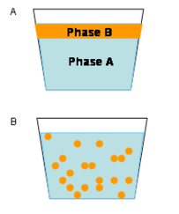

De olieachtige stof B en water A ontmengen. Door het toevoegen van een emulgeermiddel ontstaat een mengsel van een olieachtige stof in water.
Aan olieachtige middelen worden meestal emulgeermiddelen toegevoegd om verspuiten met water mogelijk te maken.
(bron wikipedia)

- Noteer achter de lettercode WG, SP enz de letter waarmee de formulering wordt omschreven.

lettercode | omschrijving
WG
SP
SC
EC
G

Kies uit de volgende omschrijvingen:

a middel geformuleerd als een strooikorrel.
B middel geformuleerd als een water oplosbaar granulaat
C middel geformuleerd als een spuitpoeder.
D vloeistof bestaande uit een olieachtige stof en een emulgeermiddel.
E vloeistof bestaand uit een draagstof, een poeder en een middel dat uitzakken van het poeder voorkomt.

- Waarom moet je middelen die als flowable geformuleerd zijn vorstvrij bewaren?

- In de groensector is het middel Toki , een doodshoofdmiddel, geformuleerd als een wateroplosbare folie. Het middel zit in zakjes, die oplossen in de tank. Wat is het voordeel van deze formulering?

- Wat is het voordeel van spuikorrels ten opzichte van spuitpoeders?

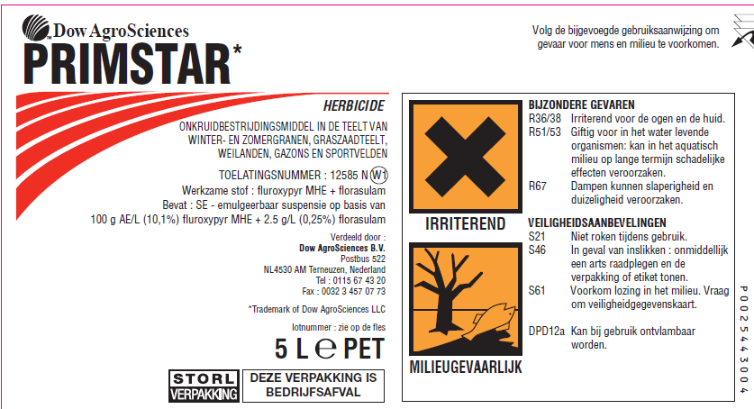

Natuurlijke middelen

- Wat is de functie van feromonen bij de voorplanting van insecten?

Op de site www.gezondeboomteelt.nl vind je bij de kastanjemineermot hoe je feromonen kunt gebruiken bij de bestrijding.

http://www.gezondeboomteelt.nl/achtergrondinformatie/paardenkastanjemineermot_waarnemen.html

- Van welk hulpmiddel kun je gebruik maken om de vluchten van de mineermot en het juiste moment van spuiten vast stellen?

Indeling en werking van gewasbeschermingsmiddelen

- Noteer in de tabel tegen welke organismen een bepaalde groep middelen werkt:

Te bestrijden organismen |  | Groep middelen
Onkruiden
Aaltjes
Insecten
Mijten
Schimmels

- In welke ontwikkelingsfase van een onkruid werkt een bodemherbicide het beste?

- Waarom gaan grotere zaadonkruiden niet dood van een juist gespoten bodemherbicide?

- Wat wordt bedoeld met een systemisch bladherbicide? Kun je er wortelonkruiden mee bestrijden?

- Hoe werken contactmiddelen? Kun je er wortelonkruiden mee bestrijden?
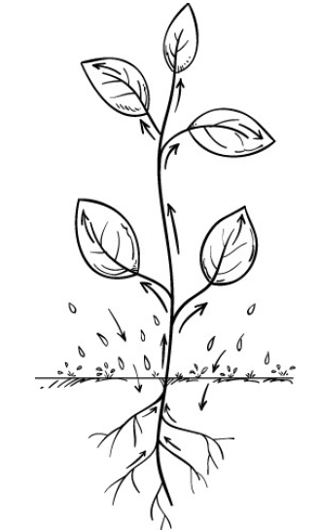

Een systemisch middel bij gedruppeld bij de plant wordt opgenomen en vervoerd door de hele plant.

- Hoe kunnen middelen door insecten worden opgenomen?

- Insectenbestrijdingsmiddelen zijn vaak ook giftig of schadelijk voor de mens. Op welk proces grijpt dit soort middelen ook bij de mens in?

- Waarom kun je vooral zuigende insecten zoals bladluizen goed bestrijden met systemische insecticiden?

- Middelen op basis van zwavel tegen schimmelziektes in roos werken vooral preventief. Wat wil dat zeggen?

- Wanneer moet je deze middelen inzetten?

- Systemische fungiciden zijn ook curatief. Wat betekent dat?

Middelen en milieu

- Hoe wordt de afbraaksnelheid van een middel aangegeven?

- Waarom hebben we het liefste middelen met een korte halfwaarde tijd?

- Wat zijn persistente middelen?

- Sommige middelen accumuleren in voedselketens. Wat wil dat zeggen?

- In welke organismen in de voedselketens is de concentratie aan giftige stoffen het hoogst?

- Waar komen de middelen die uitspoelen uiteindelijk terecht?

- Het college toelating gewasbeschermingsmiddelen en biociden regelt de toelating van middelen in ons land. Op welke aspecten wordt een middel beoordeeld bij de toelating?

- Wat is drift? Welke maatregelen kun je als hovenier of teler nemen om drift te voorkomen?

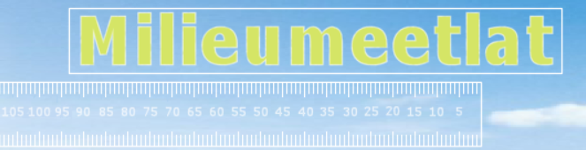

De milieumeetlat

Ga naar www.milieumeetlat.nl
Kies voor milieumeetlat open teelten

- Breng een bestrijding in een grasland in met 2 l Duplosan mcpp en 1 % drift. Noteer de milieubelastingspunten (MBP’s) in de tabel.

Organische stof | toepassing | MBP oppervlaktewater  10 | MBP bodemleven  100 | MBP grondwater  100
<, 1.5 % | Voorjaar
< 1.5 % | Najaar
6-12 % | Voorjaar
6-12 % | Najaar

- Geef je oordeel over de verschillende toepassingen, dus wanneer de normen van 10, 100 en 100 worden overschreden.

- Breng nu een bespuiting in op een sportveld of een grasveld met 1 l mcpa vloeibaar 500 en 1.5 l Primstar. Kies voor 1 % drift, een voorjaarstoepassing en 3 tot 6 % organische stof. Kopieer de tabel met MBP’s en geef je oodreel.

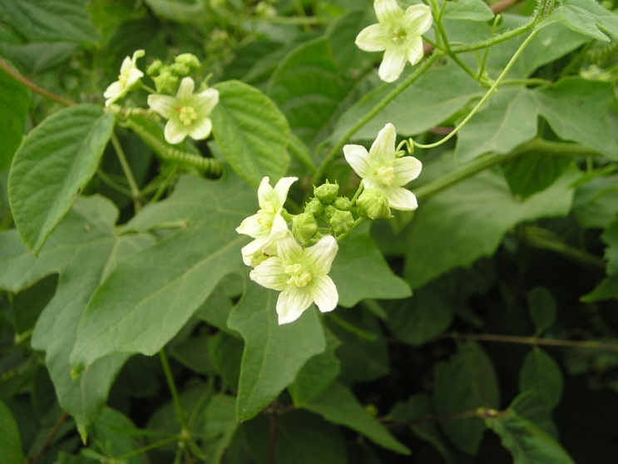

Heggenrank: een bekend wortelonkruid uit de groensector.

Lees het document ‘resistentie’ en bekijk zo mogelijk de video film ‘Paradox of resistence’. Beantwoord daarna de volgende vragen:

- Wat is resistentie?

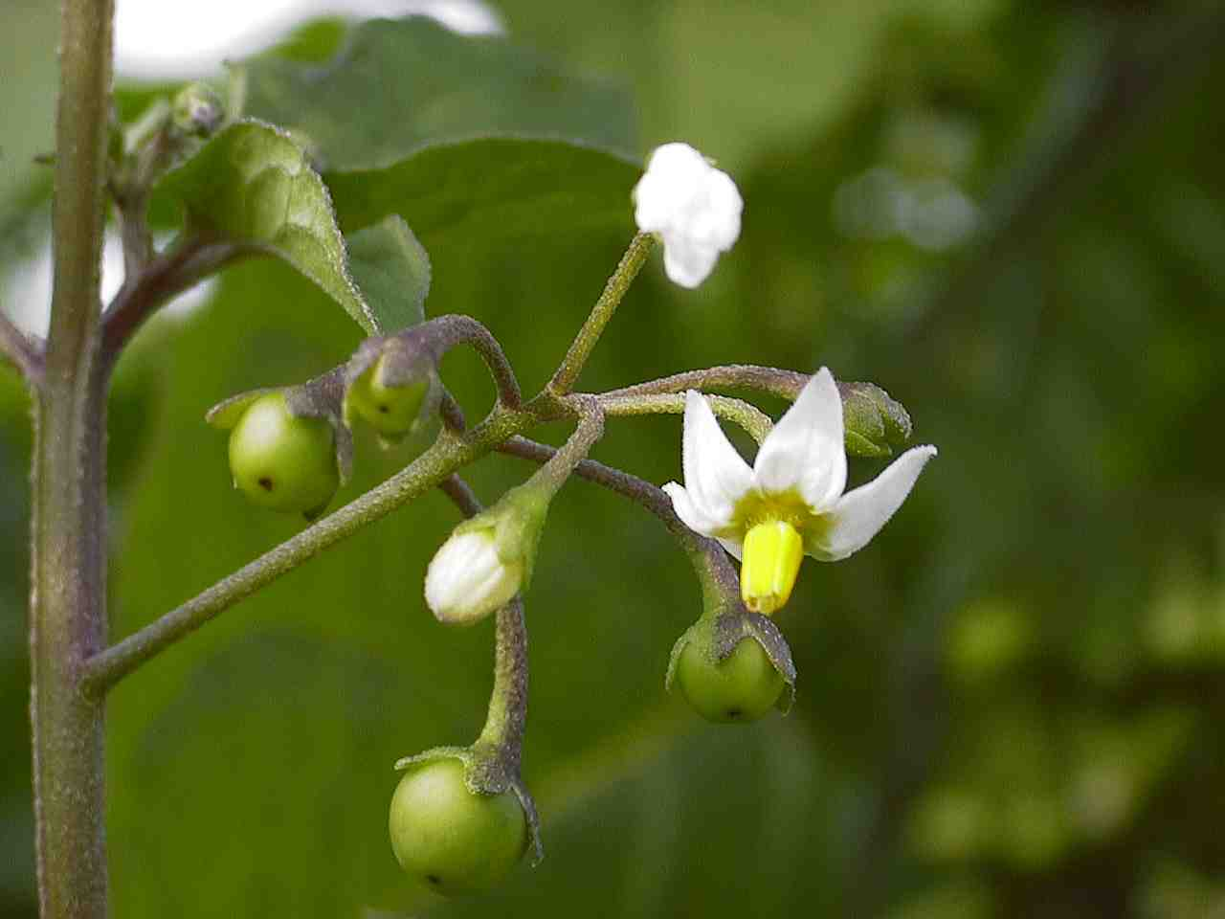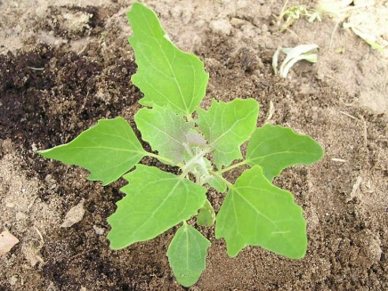
In het verleden is in de maisteelt op grote schaal resistentie ontstaan van zwarte nachtschade (links)
en melganzevoet (rechts) tegen atrazin.

- Nieuwe middelen zijn over het algemeen selectiever dan oude middelen. Wat wordt hiermee bedoeld?

- Geef een aantal voorbeelden van resistentieproblemen, die in de film aan de orde komen.

- Hoe ontstaat resistentie?

- Welke resistentiemechanisme bij een ziekte of plaag verwekker kunnen er voor zorgen, dat een middel niet meer werkt?

- Soms hoeft er maar een gen te veranderen voordat er sprake is van resistentie. Hoe nomen we deze vorm van resistentie?

- Gaat de opbouw van deze resistentie binnen een populatie snel of langzaam?

- Waarom heeft het zin om vanaf het begin middelen te mengen?

- Waarom heeft het zin zo veel mogelijk middelen af te wisselen.

- Waarom heeft het zin een middel een bepaalde tijd niet te gebruiken of het maar hooguit een of twee keer per seizoen toe te passen?

- In de film wordt een voorbeeld genoemd van een middel dat alleen in een bepaalde periode, bijvoorbeeld heliothis in katoen alleen tijdens de bloei. Waarom is dat zinvol?

- Waarom heeft het zin ziektes en plagen mechanische te bestrijden en resistente rassen te kiezen als je resistentie van een plaagorganisme of ziekte tegen een middel wilt voorkomen?

- Het verlagen van de selectiedruk is volgens de film de sleutel tot succesvolle antiresistentiestrategieën. Hoe kun je als tuinder of als boer de resistentiedruk verlagen?

- De ontwikkeling van een middel kost een fabrikant enkele honderduizenden euro’s. Waarom is het zinvol het middel in de praktijk te blijven volgen (monitoring) om te kijken of er mogelijk resistentieproblemen optreden?

- Als en middel niet goed werkt, hoeft dat niet altijd een gevolg te zijn van resistentieproblemen. Er kunnen ook ander factoren een rol spelen. Welke ander factoren worden in de film genoemd?

- Wat is kruisresistentie?

- Schimmels zoals meeldauw en roesten kunnen sneller resistentie tegen een middel opbouwen dan bijvoorbeeld onkruiden. Hoe kun je dat verklaren?

- Sommige middelen zijn heel breed werkend en zullen nauwelijks resistente stammen uitselecteren. Kun je dat verklaren?

- Soms is er sprake van verminderde fitness van de resistente stam ten opzichte van de oorspronkelijke stam. Wat wordt daarmee bedoeld?

- Waarom helpt het in een dergelijk geval een middel een tijd niet te gebruiken?

Zoeken in de ctgb site.

- Log in op www.ctgb.nl

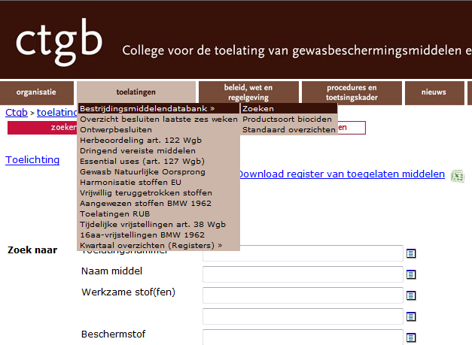

Klik op ‘toelatingen’, ‘bestrijdingsmiddelendatabank’en vervolgens op ‘zoeken’.

Je kunt dan zoeken op naam middel of op de werkzame stof. Vervolegns kun je van de gevonden middelen doorklikken naar het WG/GA het wettelijk gebruiksvoorschrift en gebruiksaanwijzing. Je krijgt dan de informatie die ook op het etiket van een middel staat.
Noteer waar je de volgende middelen in je sector voor kunt gebruiken:

- Zoek van de volgende middelen op hoe je het in jouw sector kun gebruiken. Vul het in in de tabel.

Naam middel | Te gebruiken ter bestrijding van:
Roundup
Starane
Pirimor
Clio

Lees het document ‘weer en gewasbescherming’, hoofdstuk 3

- Onder welke omstandigheden werken systemische middelen het beste?

- Onder welke weersomstandigheden werken contactfungiciden het best?

- Een contactherbiciden?

- Welke middelen zijn sneller regenvast: spuitpoeders of granulaten of olieachtige stoffen? Geef een verklaring.

- Onder welke omstandigheden werken bodemherbiciden het best?

- Contactherbiciden hebben een preventieve werking. Wat wil dat zeggen?

- Stel je ziet een aantasting van een schimmel in een gewas: kun je een contactmiddel met succes inzetten of niet? Leg uit waarom.

- Onder welke omstandigheden werken contactinsecticiden het best?

Maak nu de praktijkopdracht ‘werken met het adviessysteem gewis’.
Opdracht werken met de handleiding.

(tussen haakjes de blz waar de informatie te vinden is met de handleiding 2012. )

- Het middel Frontier Optima mag je in maïs en suikerbieten spuiten als je doppen gebruikt met een bepaalde driftreductie als je spuit in de zone van 14 meter langs een sloot. Zoek op welk type dop je moet monteren bij bespuitingen langs sloten. (blz 154, 155 en 53 en verder)

- Je wilt in jong grasland een bestrijding toepassen met Primstar tegen muur en ridderzuring. Wanneer mag dat wel en wanneer niet? Blz 139.

- Waarom moet je voorzichtig zijn met onkruidbestrijding in bloeiende gewassen? (blz 8)

- Wat geeft een veiligheidstermijn op een etiket aan? (11)

- Waarom moet spuitapparatuur gereinigd worden als je van het ene gewas naar het andere gaat? (12)

- Op verpakkingen voor professioneel gebruik staat een STORL vignet. Op de verpakking moet dan een aanwijzing staan hoe je lege verpakkingen moet afvoeren. Welke 3 mogelijkheden zijn daarvoor? ( 13)

- Wat moet je doen met middelen, die nog in de kast staan en waarvan de toelating verlopen is? (13)

- Wanneer mag je op je bedrijf Duitse middelen voorhanden hebben en wanneer niet? (19)

- Wat moet je registreren als je bestrijdingmiddelen gebruikt? Blz25

- Je wilt in grasland een bespuiting uitvoeren met Verigal D tegen onder andere hoenderbeet. Wat voor doppen moeten gemonteerd zijn? Mag je de bespuiting in april uitvoeren? Blz 53 en blz 138)

- Achter de bespuiting in jong grasland tegen tweezaadlobbige onkruiden staat de code 4 M . Wat betekent dat? (37)

- Welke middelen zijn geschikt voor de bestrijding van Jacobskruiskruid? Zie gevoeligheidstabel grasland (140)

- Je spuit in maïs met een tankmix van Clio, Milagro en Frontier optima. Wordt aardappelopslag bestreden? En haagwinde? (152)

- Een maïsteler spuit met een Clio/Samson combinatie. Hij verwacht groene naaldaar, straatgras, gladvingergras en hanenpoot. Zal deze mix voldoende werken? Leg uit waarom. (152)

Lees het document ‘Spuiten vaak rendabel’

- Wat zijn de meest voorkomende onkruiden, die volgens het artikel bestreden worden?

- Een veehouder kan laten spuiten met een combinatie van 99 cc Primus en 2 liter mcpa. De droge stof mag je rekenen voor €0.15 ct per kg. Spuitloon €38 per ha. Hoeveel meer opbrengst moet je minimaal hebben om de bespuiting rendabel te maken?

- Welke middelen worden volgens het artikel geadviseerd voor onkruidbestrijding in grasland? Welke doseringen?

Enkele moeilijk te bestrijden onkruiden in mais:

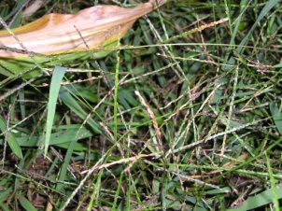
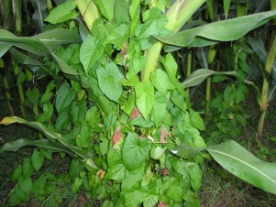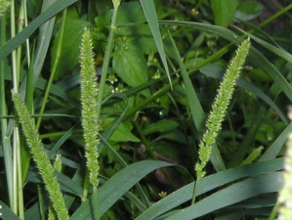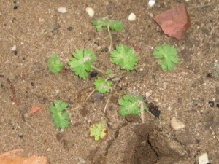

gladvingergras haagwinde groene naaldaar ooievaarsbek

Lees het artikel “onkruidbestrijding mais 2012 “ Alternatieven dienen zich aan.

- Noteer de middelen die het artikel noemt ter bestrijding van een aantal probleemonkruiden.

probleemonkruid | Middel 1 + dosering | Middel 2 + dosering
haagwinde
zwaluwtong
Ooievaarsbek
Groene naaldaar
gladvingergras

zwaluwtong

